2024年贵州省农业主推技术

草地贪夜蛾绿色防控集成技术

一、技术概述

**（一）技术基本情况**

草地贪夜蛾自2019年4月入侵黔西南州（首次发现：望谟县、兴仁县）以来，在全州8个县（市）玉米上均发生危害，尤其是进入高龄幼虫期暴食危害，通过钻注或取食生长点叶片，造成叶片破烂状（图1）、植株折断，给玉米生产带来了严重影响。因其隐藏于玉米的心叶部位，常用的害虫防治方法效果不明显，再加上草地贪夜蛾世代重叠严重，常规农药剂型施药次数多、最佳施药时间不好预测，难以做到及时有效防控。为保障全州粮食安全，压低虫口基数，确保草地贪夜蛾在黔西南州不大面积暴发成灾，黔西南州农业农村部门通过从田间识别到防控防治进行绿色防控集成技术应用示范，有效遏制了草地贪夜蛾的蔓延，最大限度减少了农药的使用量和投入成本，降低了农药对环境的潜在风险，实现了“绿色控害，减药增效”，玉米生产绿色高质量发展。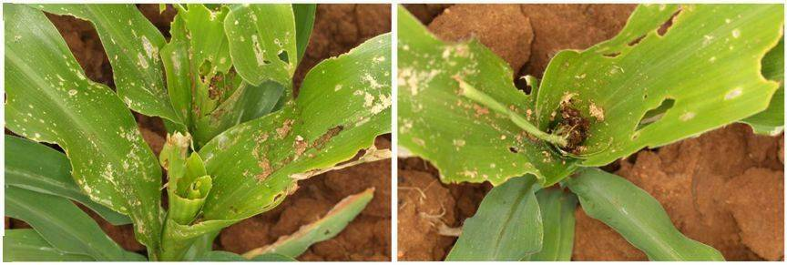

图1草地贪夜蛾危害玉米叶片症状

**（二）技术示范推广情况**

2019年以来，黔西南州在辖区8个县（市）推广开展玉米草地贪夜蛾绿色防控集成技术应用，能有效防控草地贪夜蛾的发生危害，同时，能够有效解决草地贪夜蛾世代重叠的难题，大大减少农药的使用量，减少人力成本的投入，实现了较好的社会效益、经济效益以及环境效。2020-2023年累计推广应用35.54万亩，开展技术培训625期3.31万人次，印发技术资料4.84万份。

**（三）提质增效情况**

黔西南州2020-2023年通过开展农业防治、生物防治、理化诱控与化学农药协同增效及玉米“喇叭口”施药技术，将草地贪夜蛾绿色防控集成技术与统防统治融合示范，可减少用药2-3次，总体防控效果达94.85%，单位规模新增纯收益131.39元/亩，年经济效益925.33万元，总经济效益3701.3万元，项目经济、社会、生态效益显著。

1. **技术获奖情况**

2023年，黔西南州“普安县草地贪夜蛾绿色防控集成技术模式”入选全国2023年100套农作物重大病害绿色防控技术模式。

二、技术要点

**（一）田间识别草地贪夜蛾的识别**

在玉米苗期（7-9叶）至大喇叭口期开展田间调查时，注意观察田间作物受害状，如果发现叶片有半透明薄膜“窗孔”或不规则的长形孔洞，且玉米生长点心叶破烂，或玉米雄穗和雌穗被蛀食，严重影响叶片和果穗正常发育等状况后，再仔细拨开玉米生长点，若发现幼虫体表有许多纵行条纹，且背中线为黄色，两侧各有一条黄色纵条纹，条纹外侧依次是黑色、黄色纵条纹，尾部倒数第二节有4个黑斑呈正方形排列，头部有明显的倒“Y”型纹幼虫则可确认为草地贪夜蛾（图2）。

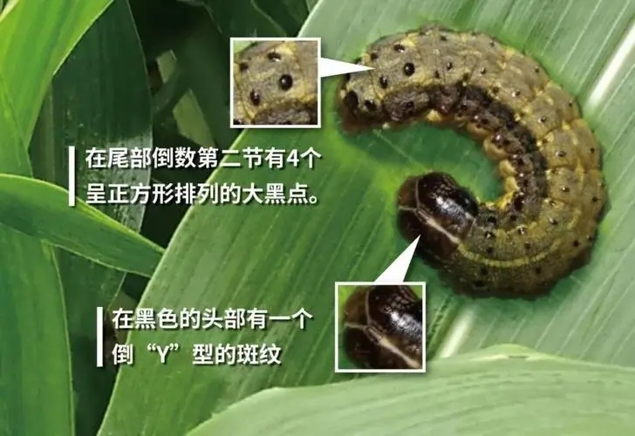

图2草地贪夜蛾的识别特征图

**（二）绿色防控集成技术**

**1.防治时期**

一是在玉米苗期至小喇叭口期（7-9叶），危害株率≥5%时进行防控；二是玉米心叶末期和雌穗形成期，百株虫口量≥10头时进行防控。防控时避免使用高毒农药伤害自然天敌，同时注意轮换和交替使用不同作用方式的杀虫剂，以延缓草地贪夜蛾抗药性的产生，最好选择在清晨或黄昏施药。

**2.防控对策**

**2.1加强预警监测和田间调查**

在主要寄主作物田或适宜成虫发生场所，利用诱捕器+性诱剂，设立草地贪夜蛾成虫重点监测点，掌握成虫发生数量和动态，同时采用大田普查和系统调查相结合的方法，准确掌握草地贪夜蛾卵、幼虫、蛹的数量和危害程度及其动态，及时发布预警信息，做到早发现、早控制。

**2.2构建草地贪夜蛾绿色防控集成优化技术体系**

采用生态调控、农业防控、生物防控、物理防控和化学防控的技术，构建草地贪夜蛾绿色防控集成优化技术体系，优先选择植物源、矿物源、生物源等环境友好型类农药，减少化学农药的使用量。

**2.3采取应急防控措施**

成虫采用诱杀技术，幼虫采用药物防治和人工捕杀。

**3.防控技术**

**3.1农业防控**

**3.1.1药剂拌种。**通过实施药剂拌种技术，提高种子出苗率和抗逆能力，促进生根发芽、齐苗壮苗，将病虫害防控关口前移，减轻后期病虫害防控压力。

**3.1.2统一播期。**同一区域种植玉米，尽量统一播期，避免错综复杂的播种期，解决玉米贪夜蛾不间断的丰富食料。

**3.1.3改变种植模式。**可以采取间作、套作模式，利用生物多样性控制害虫。如间作套种一些对草地贪夜蛾有驱避作用的植物和天敌诱集植物，转移草地贪夜蛾危害，减少虫量。

**3.1.4人工防除。**在1-3龄幼虫防治最佳窗口期和卵期，通过人工捕杀幼虫和摘除卵块进行防治。

**3.1.5深翻整地，降低虫蛹。**草地贪夜蛾习惯在土壤中化蛹，深翻犁地，一方面可以把土壤中的残留物清理干净，捡除根茬残体，另一方面可改善土壤理化结构，将土壤中的草地贪夜蛾蛹暴露在地面给鸟禽啄食。

**3.2理化诱控**

诱捕器、杀虫灯和性诱剂诱杀是应急防控成虫最有效的方法。成虫发生期，集中连片采用太阳能自控多方式高效害虫诱捕器和太阳能杀虫灯诱杀成虫，一般田间15亩左右安装一套，最好安装在地块边缘，诱杀草地贪夜蛾成虫兼其他鳞翅目等害虫成虫。另还可在成虫始见开始，采用配套草地贪夜蛾性诱剂诱芯的夜蛾诱捕器，按照外密内疏，间隔30-50 m，每亩安装1套的密度大面积使用，苗期诱捕器进虫口离地面100-120cm ，后期将诱捕器放置高于玉米株冠层15-25 cm（图3），根据诱芯持效期适时更换新的诱芯。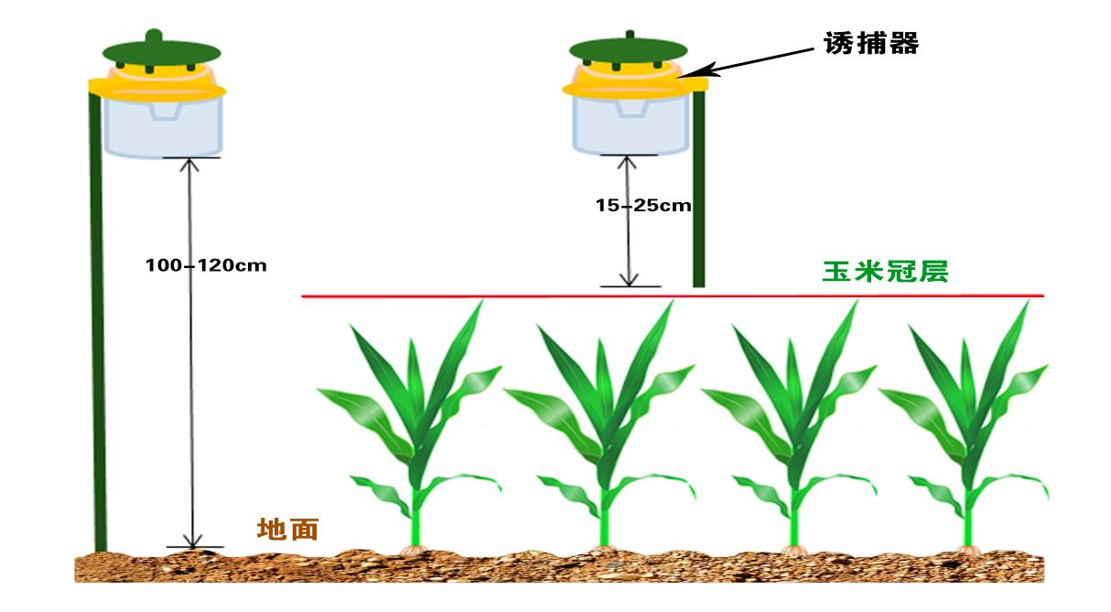

图3诱捕器设置示意图

**3.3生物防治**

每亩可用新型高效生物农药苏云金杆菌可湿性粉剂150-300g或200亿孢子/克球孢白僵菌40-50mL或100亿孢子/毫升金龟子绿僵菌油悬浮剂100-150mL或80亿孢子/毫升金龟子绿僵菌CQMa42120可分散油悬浮剂60-90mL或20亿PIB/毫升甘蓝夜蛾核型多角体病毒悬浮剂40-60mL或8000IU/微升苏云金杆菌悬浮剂400-600mL或1%苦参·印楝素60-80mL等生物制剂来防治早期幼虫，保护利用夜蛾黑卵蜂、螟黄赤眼蜂、蠋蝽等天敌，在害虫低密度时，可采用人工释放蠋蝽、姖蜂、茧蜂等天敌措施进行防控，减少化学农药使用，促进可持续防治。

**3.4化学防治**

**3.4.1喷雾药剂。**药剂防治是应急控制草地贪夜蛾幼虫最有效、最直接的方法。对虫口密度高、集中连片发生区域，抓住卵孵化盛期和低龄幼虫高峰期，对分散发生区实施重点挑治和点杀点治。可选用辛硫磷或阿维菌素等颗粒剂，也可选用甲维·苏云金悬浮剂、氟铃脲·茚虫威、甲维·茚虫威、甲维盐·高氯氟、氯虫苯甲酰胺、溴氰虫酰胺、氟虫双酰胺、氟氯氰菊酯、顺式氯氰菊酯、溴氰菊酯、甲氨基阿维菌素苯甲酸盐、茚虫威、四氯虫酰胺、高效氯氟氰菊酯、甲氰菊酯、乙酰甲胺磷、虱螨脲、虫螨腈及其复配制剂等。

**3.4.2施药方法。**由于高龄幼虫会钻蛀在植物组织内部为害，喷洒药剂往往对它不起作用，如果生育期处于喇叭口期，可以把颗粒剂或药液直接施入喇叭口内，每亩可喷施苏云金杆菌颗粒剂或0.4%氯虫苯甲酰胺颗粒剂500g，间隔期14-21天（图4）。如果处于苗期就进行心叶喷雾防治。每5-7天施1次，连用药2-3次。

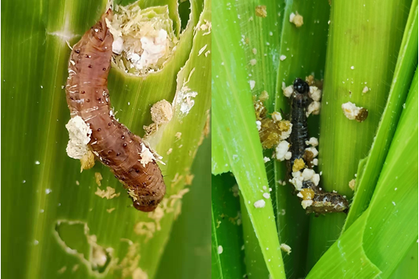

图 4喇叭口撒施颗粒剂防治效果

**3.5统防联防**

应用绿色防控集成技术与统防统治融合示范，实施统防统治，做到早发现、早用药、早扑灭。

三、适宜区域

玉米种植区可推广。

1. 注意事项

严格执行农药使用操作规程，遵守农药安全间隔期，性信息素应大面积连片应用，农药要交替轮换使用，有效延缓和治理抗药性，提高防控效果。

五、技术依托单位

**（一）单位名称**

单位名称：黔西南州植保植检科

联系地址：黔西南州兴义市金城路5号

联系人：陆英燕　李思梅　陈曦

联系方式：13885938788

电子邮箱：[415682742@qq.com](mailto:747519507@qq.com)

**（二）单位名称**

单位名称：普安县植保植检站

联系地址：普安县温泉路1号

邮政编码：561500

联系人：朱中考、廖周发

联系方式：18188225295

电子邮箱：[747519507@qq.com](mailto:747519507@qq.com)